De druk tussen oog en ooglid
Onderzoek 15-478
Maarten van der Most van Spijk (stnr. 1180584) en Waljinder Singh Gill (stnr. 1244558)
Samenvatting
Om tot kennis te komen over de werking en eigenschappen van het ooglid is onderzocht hoe de druk die het ooglid op het oog uitoefent zich gedraagt. De keuze van meetapparaat viel op een piëzo-resistieve sensor, die gemakkelijk tussen oog en ooglid zou passen. Bij gebrek aan betrouwbare informatie over het gedrag van deze sensoren zijn ze in verschillende toestanden doorgemeten, en is tot de conclusie gekomen dat deze sensor niet nauwkeurig genoeg was om tussen oog en ooglid te worden toegepast. Vanwege tijdsnood is hierna toevlucht genomen tot een hefboomconstructie om de druk tussen oog en ooglid te vergroten en zo toch met de gekozen sensors te kunnen meten. Maar zelfs met deze hefboomconstructie was de meting niet nauwkeurig genoeg om een zinnige conclusie te kunnen trekken. Om extra inzicht te bieden in hoe welke factoren invloed hadden op onze gebrekkige nauwkeurigheid, is in dit artikel extra aandacht besteed aan de specifieke inrichting van de meetapparatuur.

- Inleiding
Er is nog weinig met zekerheid bekend over de krachtenevenwichten van de oogleden. In de medische wereld levert dit vooral problemen op bij de keuze van het soort operatie en soms bij de diagnose van aandoeningen. Om toe te voegen aan deze kennis is dit onderzoek ingezet. Er bleek onenigheid te zijn over of vanwege een constante drukverdeling één meting voldoende was om één ooglid in kaart te brengen. Om dit na te gaan werd besloten om dus te onderzoeken hoe de drukverdeling tussen oog en ooglid zich gedroeg. Tijd in acht nemend werd alleen de horizontale richting beschouwd.
- Methode
Om deze drukverdeling te meten was er een meetapparaat nodig dat tussen oog en ooglid past. Ook moest het meerdere metingen op verschillende punten binnen het te meten oppervlak verrichten. Van de bekeken opties leken Flexiforce sensors(fig.1) het beste te voldoen aan deze voorwaarden. Het zijn piëzo-resistieve sensors van 0.2 mm dik welke konden worden bijgeknipt om aan oppervlakte wensen te voldoen. Het was de vraag of ze nauwkeurig genoeg zijn om dienst te doen als meetapparaat.
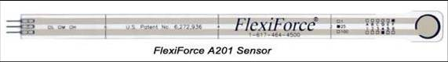
Figuur 1:Flexiforce(boven), rondje is het meetgebied
Om een uitspraak te kunnen doen over de mogelijkheid van het toepassen van de sensors tussen oog en ooglid voor ons doeleinde, zijn de sensors getest in verscheidene toepassingsvormen. Bij deze proeven werden de sensoren belast door een gewicht welk via een dunne paal volledig op de sensor aangreep. Op basis van wat snelle metingen van massa’s opgehangen aan de wimpers werd de orde van grote van de integraal van alle te meten drukken geschat rond de 2 tot 4 gram te zijn.
De sensor, als weerstand die met de kracht erop varieert tussen zeer groot en klein, is, op aanraden van de producent ervan, binnen een active low-pass filter (fig.2) geïntegreerd (op plaats R1, in fig.2), om zodanig invloed te hebben op de uitgangsspanning van deze filter. De filter wordt 5V gelijkspanning aangeboden. R2 is gezet op 100 KOhm, en C=12 nF.
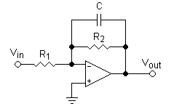
Figuur 2: active low-pass filter
Deze proeven gaven te kennen dat de sensors vanaf minimaal 10g een zinnige meting gaven, en met 20g nauwkeurig konden meten. Dit liet niet toe in onze gewenste orde van grootte te meten. Vanwege tijdsnood is er toch voor gekozen om deze sensors te trachten toe te passen, door hun tekortkomingen teniet te doen met een constructie die de druk tussen oog en ooglid m.b.v. een hefboomwerking versterkt (fig.3). Deze versterkingswaarde is ongeveer zes. Hierbij moet worden vermeld dat de constructie van deze versterker zodanig was dat hij niet als ideale hefboom kon worden beschouwd. Het scharnierpunt kon iets loskomen, en er kon een licht moment op aangrijpen. Wij schatten in dat de versterkingswaarde met wel één kan variëren.
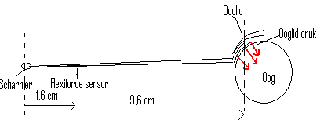
Figuur 3: hefboom mechanisme
Om de gegevens die we met dit apparaat binnenhalen voor verschillende subjecten zo goed mogelijk vergelijkbaar te maken is het noodzakelijk dat het apparaat constant uitgelijnd is op dezelfde plaats binnen het oog. Gezien de bouw van het gebruikte apparaat dienen alleen de ooghoeken hiertoe. Het is ook nog mogelijk om metingen ongeveer in het midden te doen. Deze metingen zullen, omdat de exacte locatie ervan niet bekend is, echter alleen kunnen dienen om uitspraken te doen over desbetreffende proefpersoon, maar niet tussen de proefpersonen vergeleken kunnen worden.
Er zijn bij 8 personen metingen verricht. Van deze mensen zijn ook de gegevens leeftijd en geslacht verzameld. We hebben alleen een deel van de populatie gezonde mensen bekeken. De metingen zijn altijd verricht op het bovenooglid.Willen we een uitspraak doen over het constant zijn van de drukverdeling, dan moeten we vaststellen wat constant is en wat niet. Er is, vanwege de grote onnauwkeurigheden bij de metingen, besloten te concluderen dat de drukverdeling constant is als deze over één oog niet meer dan 5% van een gemiddelde waarde afwijkt.
- Resultaten
Onderzoek 15-478
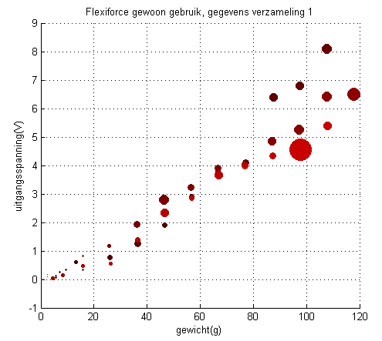
Figuur 4. flexiforce gegevensset
In figuur 4 is het gedrag te zien van een flexiforce sensor onder de omstandigheden waarbij hij gebruikt wordt in dit onderzoek. Donkerdere punten zijn later genomen metingen dan lichtere punten, en grotere punten hebben een grotere meetonzekerheid dan kleinere punten. De groeiende meetonzekerheid met gewicht komt voort uit het veranderen van range van spanningsmeter, en de plaatsing in het meetcircuit. Bij deze metingen viel verder op dat vooral bij lage belasting de gemeten uitgangsspanning erg afhangt van de plaats waarop de belasting aangrijpt.
In tabel 1 zijn de teruggerekende gemeten krachten tussen oog en ooglid te zien. Bij de neus (mediale hoek), bij zijkant van het hoofd (laterale hoek) en ongeveer in het midden. Per meting is er hier een minimum en een maximum gegeven. Het valt op dat enkele metingen veel nauwkeuriger zijn dan anderen.
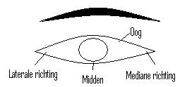
Figuur 5. Verschillende hoeken van het oog
- Discussie en conclusies
De range waarin de gemeten krachten over het ooglid zich bevinden, overlappen bij alle proefpersonen. Hierdoor is het dus op basis van deze gegevens niet te falsifiëren dat de drukverdeling constant zou zijn. Bij het gros van de proefpersonen lijkt de range van de middenwaarde wat hoger te liggen dan bij de hoekwaarden, maar niet hoog genoeg om verantwoord te kunnen concluderen dat de drukverdeling wel of niet constant is. De ouderen onder de proefpersonen, lijken in de hoeken iets lagere ranges te hebben dan de rest van de groep. Dit komt overeen met de kennis dat de oogleden met leeftijd verslappen. Er is echter nog steeds een behoorlijke overlap met de rest van de groep. Eveneens lijkt de gemeten kracht in de hoeken bij het meisje iets lager te zijn dan die gemeten bij de jongens van vergelijkbare leeftijd.
Het is opvallend dat de krachten over dit kleinere oppervlak, omgerekend naar grammen, bijna twee keer zo hoog liggen als de waarden verwacht over het hele ooglid. Dit is waarschijnlijk toe te wijzen aan de spanningen die optreden in het ooglid als het over de versterkingsconstructie wordt gespannen.
We moeten concluderen dat ondanks de gedane moeite er niet in is geslaagd om nauwkeurig genoeg te meten. Advies voor vervolgonderzoek is:
1) houd vanaf begin af aan sterk rekening met nauwkeurigheidproblemen die zouden kunnen optreden. Nauwkeurigheid tot 0.1 g is wenselijk. Wij raden tot dit doeleinde condensator sensoren aan¹.
2) Om invaliditeit van de meting zo klein mogelijk te houden is het wenselijk de intrusie tussen oog en ooglid zo dun mogelijk te houden. Door meetapparaten van verschillende diktes te gebruiken kan wellicht geëxtrapoleerd worden naar een nultoestand.
Referenties
- Onderzoeksdossier Onderzoek 15-478.

Persoonnr. | leeftijd | geslacht | lat. Hoek(mN) | med. Hoek(mN) | ong. Midden(mN)
1 | 21 | m | 62 - 98 | 65 - 98 | 73 -106
2 | 21 | m | 70 -106 | 68 - 106 | 70 - 106
3 | 22 | m | 73 -106 | 65 - 70 | 65 - 101
4 | 20 | m | 70 - 98 | 65 - 68 | 73 -98
5 | 20 | v | 65 - 94 | 62 - 73 | 68 - 99
6 | 23 | m | 65 - 106 | 65 - 98 | 70 - 106
7 | 49 | m | 60 - 70 | 58 - 68 | 62 - 98
8 | 53 | m | 58 - 73 | 62 - 68 | 62 - 68
Tabel 1: uitgangsspanningen metingen tussen oog en ooglid

